Модификация прибора, для которой создан проект – ПР205-230.1211.26.
Приведенный пример алгоритма ПИД регулятора позволит осуществить управление нагрузкой при помощи ШИМ через транзисторный выход DO7 или при помощи унифицированного сигнала 4..20 мА через AO1 по показаниям аналогового датчика (РТ1000, 4..20 мА или 0..10 В), который подключается на вход AI1.
На голубом фоне представлен сам алгоритм регулятора. Для реализации были использованы блоки PID_, fSave и Rise_Fall_ из менеджера компонентов, а также написано два функциональных блока на ST для пошагового регулирования (можно задавать требуемые уставки, время выдержки и роста/падения).
На желтом – настройка пароля и значений по умолчанию для переменных, которые используются на экране. Для реализации настройки уровня доступа был использован блок Password из менеджера компонентов.
Красный фон – работа с авариями. Настроена реакция на обрыв или короткое замыкание датчика. Здесь же реализован журнал аварий на 4 записи с фиксацией времени начала и окончания аварии. При переполнении журнала самая старая запись будет перезаписываться новой. Для перехода в журнал аварий создан красный прямоугольник на главном экране (выбирается по SEL, переход по ОК).
Оранжевый – вывод системных переменных (из настроек прибора) на экран. Позволяет редактировать эти переменные с экрана.
Навигация по пунктам меню осуществляется по нажатию кнопки SEL. Подтверждение выбора по короткому нажатию кнопки ОК.
Для перехода в меню настроек потребуется ввести пароль (по умолчанию задан в переменной udiPass равным 11).
Внутри настроек между подпунктами меню (экранами) перемещаться можно при помощи стрелок.
Если произошла авария датчика, то блокируется запуск работы алгоритма. Об этом свидетельствует мигающий светодиод F2. Об успешном запуске алгоритма говорит работающий светодиод F1. Во время исполнения программы текущая стадия выделяется белым цветом на главном экране.
Создано меню настройки связи с прибором через интерфейсы RS-485 (порт 1) и Ethernet. Также, можно настроить связь с OwenCloud (для этого потребуется установить пароль на прибор из меню «настройки прибора» в Owen Logic).
Карта регистров:
Имя переменной | Функционал | Тип переменной | Адрес регистра
rPv | Измеренное значение | С плавающей запятой | 16384
rSp | Уставка | С плавающей запятой | 16386

Т.к. функционал смены целевой платформы пока не поддержан переносить проект можно при помощи копирования элементов. Для того, чтобы привязка переменных к элементам визуализации сохранилась, нужно сначала копировать тело программы и только после этого экраны. Экраны визуализации следует переносить следующим образом:
- Нажать ПКМ на выбранном экране и выбрать пункт «копировать»
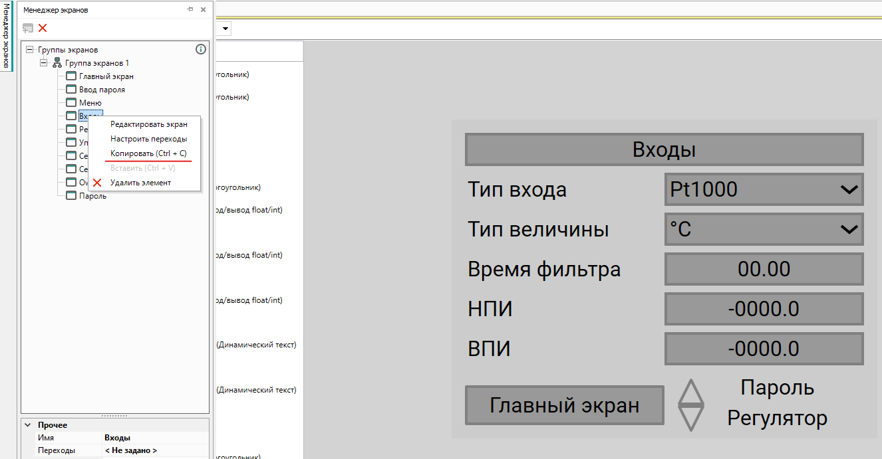
- В новом проекте нажать ПКМ на группе экранов и выбрать пункт «вставить»
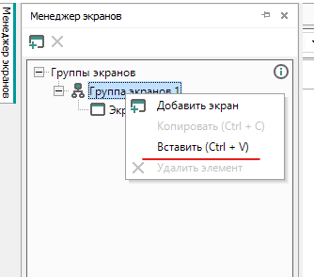
- Проверить переходы между экранами на соответствие с исходным файлом
ВАЖНО:
- при копировании элементов программы между проектами не переносится свойство «запись в конце цикла» для переменных, которые привязаны к элементам визуализации. Для корректной работы в скопированном проекте требуется проверить соответствие этих настроек исходному файлу:
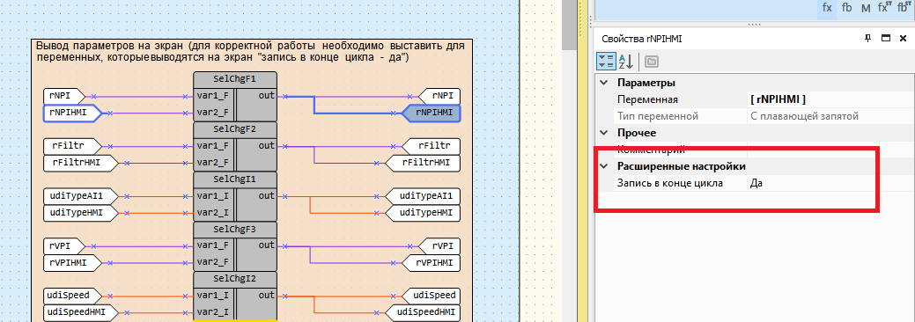
- при копировании не переносится привязка переменных к настройкам прибора в Owen Logic. Для полноценной работы примера в скопированном файле требуется вручную привязать переменные к настройкам прибора по аналогии с исходным файлом (это касается переменных, которые расположены на оранжевом фоне).

